项目管理体系文件
数据库设计说明书

编 撰 人：TMO
审 核 人：
批 准 人：
批准日期：2018-9-1
保密级别：机密
文档版本：0.0.2

北京中软国际信息技术有限公司
版本历史
日期 | 版本 | 说明 | 作者
2018-09-01 | 0.0.1 | 创建文档 | TOM
目 录
1. 引言 2
1.1. 编写目的 2
1.2. 背景 2
1.3. 术语 2
1.4. 参考资料 2
2. 总模型图及对象列表 3
2.1. 总模型图 3
2.2. 上传公告（上传公告编号 上传公告时间 用户编号）对象列表 3
2.2.1. 表列表 3
3. 表信息 4
3.1. 表1 4
3.2. 表2 5
3.3. 表3 5
3.4. 表4 5
3.5. 表5 6
3.6. 表6 6
3.7. 表7 7

引言

编写目的
本概要设计说明书的编写目的是为了说明系统总体设计的技术方案,具体的描述了数据库的设计内容。
本概要设计说明书的适用读者为：软件开发者、测试人员。

背景
该系统为，该项目内容为第二组综合提出，开发者为2701小组。该项目应用于人力资源管理，用户为管理层。

术语

参考资料
《软件工程》 殷峰主编 杨宪泽主审
《软件项目管理案例教程》 韩万江 姜立新 编著

总模型图及对象列表

总模型图
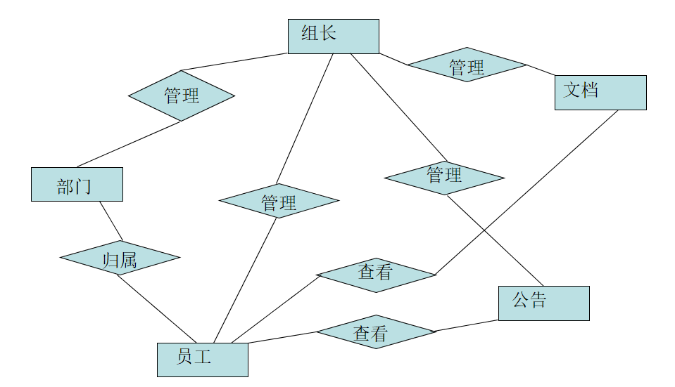
关系模式如下：
用户（用户编号 部门编号 职位编号 用户名 权限 性别 电话 邮箱 学历 地址 建档日期 ）
部门（部门编号 部门名称 部门描述）
文件（文件编号 文件标题 文件描述）
公告（公告编号 公告名称 公告内容）
职位（职位编号 职位名称 职位内容）
上传文档（上传文档编号 上传文档时间 用户编号）

上传公告（上传公告编号 上传公告时间 用户编号）对象列表

表列表
表 1表清单
序号 | 中文名称 | 物理表名 | 备注
1 | 用户表 | User
 | 部门表 | Department
 | 文档表 | File
 | 公告表 | Notice
 | 职位表 | Position
 | 上传文档表 | Upfile
 | 上传公告表 | Upnotice

表信息

表1
{说明：表一般以ID列作为主键，也可以使用存在一个实际含义上的业务复合主键，例如：月生产计划主表，可以设置ID为（逻辑）主键，也可以将表的“年、序号、计划类型” 设置为（业务）主键为。建议不要同时建立两种类型的主键，应尽量考虑选择其中一种。 }
中文名称 |  | 用户表
物理表名 |  | User
主键 |  | Uid
业务主键 |  | 无
字段列表
序号 | 中文名称 |  | 列名 | 数据类型 | 主键 | 非空 | 外键
1 | 用户编号 |  | Uid | Int | 是 | 是 | 否
2 | 部门编号 |  | Did | Int | 否 | 是 | 是
3 | 职位编号 |  | Pid | Int | 否 | 是 | 是
4 | 用户名 |  | Name | Char | 否 | 是 | 否
5 | 权限 |  | Jurisdiction | Int | 否 | 是 | 否
6 | 性别 |  | Sex | Char | 否 | 是 | 否
7 | 电话 |  | Phone | Int | 否 | 是 | 否
8 | 邮箱 |  | Email | Char | 否 | 是 | 否
9 | 学历 |  | Education | Char | 否 | 是 | 否
10 | 地址 |  | Address | Char | 否 | 是 | 否
11 | 建档日期 |  | DOFP | Char | 否 | 是 | 否

表2
中文名称 |  | 部门表
物理表名 |  | Department
主键 |  | did
业务主键 |  | 无
字段列表
序号 | 中文名称 |  | 列名 | 数据类型 | 主键 | 非空 | 外键
1 | 部门编号 |  | Did | Int | 是 | 是 | 否
2 | 部门名称 |  | Bname | Char | 否 | 是 | 否
3 | 部门描述 |  | Details | Char | 否 | 是 | 否

表3
中文名称 |  | 文件表
物理表名 |  | File
主键 |  | Fid
业务主键 |  | 无
字段列表
序号 | 中文名称 |  | 列名 | 数据类型 | 主键 | 非空 | 外键
1 | 文件编号 |  | Fid | Int | 是 | 是 | 否
2 | 文件标题 |  | Ftitle | Char | 否 | 是 | 否
3 | 文件描述 |  | Content | Char | 否 | 是 | 否

表4
中文名称 |  | 公告表
物理表名 |  | NOtice
主键 |  | Nid
业务主键 |  | 无
字段列表
序号 | 中文名称 |  | 列名 | 数据类型 | 主键 | 非空 | 外键
1 | 公告编号 |  | Nid | Int | 是 | 是 | 否
2 | 公告名称 |  | Nname | Char | 否 | 是 | 否
3 | 公告内容 |  | Ncontent | Char | 否 | 是 | 否

表5
中文名称 |  | 职位表
物理表名 |  | Position
主键 |  | Pid
业务主键 |  | 无
字段列表
序号 | 中文名称 |  | 列名 | 数据类型 | 主键 | 非空 | 外键
1 | 职位编号 |  | Pid | Int | 是 | 是 | 否
2 | 职位名称 |  | Pname | Char | 否 | 是 | 否
3 | 职位内容 |  | Ncontent | Char | 否 | 是 | 否

表6
中文名称 |  | 上传文档表
物理表名 |  | Upfile
主键 |  | Upfid
业务主键 |  | 无
字段列表
序号 | 中文名称 |  | 列名 | 数据类型 | 主键 | 非空 | 外键
1 | 上传文档编号 |  | Upfid | Int | 是 | 是 | 否
2 | 上传文档时间 |  | Upftime | Char | 否 | 是 | 否
3 | 用户编号 |  | Uid | int | 否 | 是 | 是

表7
中文名称 |  | 上传公告表
物理表名 |  | Upnotice
主键 |  | upnid
业务主键 |  | 无
字段列表
序号 | 中文名称 |  | 列名 | 数据类型 | 主键 | 非空 | 外键
1 | 上传公告编号 |  | Upnid | Int | 是 | 是 | 否
2 | 上传公告时间 |  | Upntime | Char | 否 | 是 | 否
3 | 用户编号 |  | Uid | int | 否 | 是 | 是

